- Faturamento Clientes com outro tomador boleto

- Minuta vai estar informado no e-mail
- Operacional -> Remessas -> Minuta - > nº informado no e-mail
- Conferir o nome do cliente
- Valor do frete:
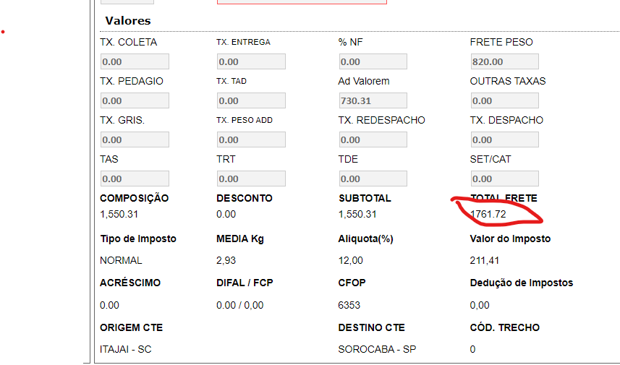
- Entrar na cotação e verificar se é o mesmo valor informado na fatura.
- Verificar a observação se tem alguma particularidade do cliente. (Ex: o cliente não será o pagador do frete)
- Conferir e-mail e valor do CT-e.
- Cálculo de conferência: Valor da NF-e *(o valor da porcentagem informado no e-mail) + Valor do frete (informado no e-mail de cotação) + o valor de ICMS que vai estar informado na minuta (campo: Valor de imposto)
- Sempre verificar se tem CT-e
- Descrição da NF-e será: Referente a transporte
Faturar
- GEOAGRI e PROPARTES sempre vai ser boleto para capital trade.
- Os demais serão necessários analisar os e-mails
- Não gerar boleto, desta forma será necessário alterar o campo conforme abaixo
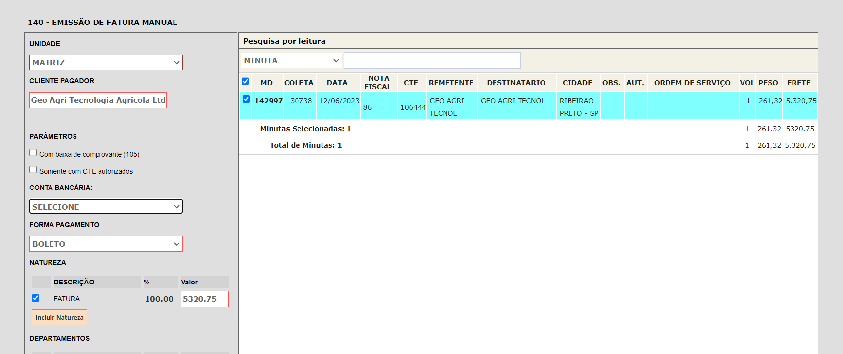
Data do vencimento sempre segunda ou sexta feira após os 10 dias úteis
Salvar

- Para gerar o boleto
- Financeiro -> Incluir lançamento -> Procurar o cliente
- CAPITAL TRADE IMPORTACAO E EXPORTACAO LTDA - 07.872.326/0001-58
- Colocar data de vencimento
- Informar a fatura no campo descrição
- Forma de pagamento: Boleto
- Conta Bancária Credfoz
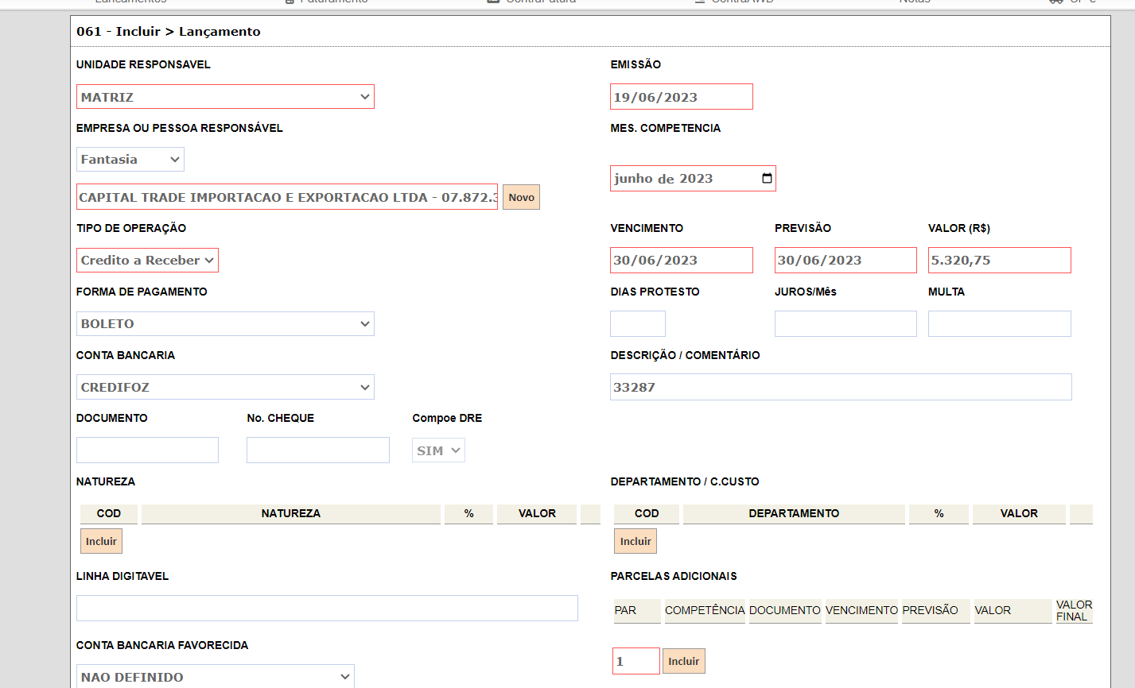
Natureza: Fatura
Salvar
Clicar dentro Do lançamento e salvar o boleto

Enviar por e-mail
Sempre analisar quem está no e-mail, só poderá ter colaboradores PortoEx e Capital trade
Sempre estar em cópia o e-mail dos lancamentos@capitaltrade.com.br

